FECHA | 21/01/2022
DIRIGIDO A | Dra. ELIANA MARIA ARIAS RAMÍREZ
CARGO | Secretaria de Hacienda
DEPENDENCIA | Secretaría de Hacienda

Solicitud de:

Certificado de Disponibilidad Presupuestal |  | X | Certificado de Registro Presupuestal
OBJETO | Prestación de servicios de apoyo a la gestión, por su cuenta y riesgo, sin vínculo laboral, para apoyar logísticamente a la Personería de Itagüí con todo lo relacionado con el almacenamiento, custodia, y consulta del archivo.
BENEFICIARIO
NIT |  |  | CIUDAD
DIRECCIÓN |  |  | TELÉFONO

CÓDIGO | RUBRO | DENOMINACIÓN | VALOR | CDP | DOCUMENTO SOPORTE
16 | 16.2.1.2.02.02.008.01-01 | SERVICIOS PRESTADOS A LAS EMPRESAS Y SERVICIOS DE PRODUCCIÓN | REMUNERACION SERVICIOS TECNICOS | 11.929.750

SOLICITANTE:

NOMBRE | JHON JAIRO CHICA SALGADO
CARGO | PERSONERO MUNICIPAL
FIRMA | 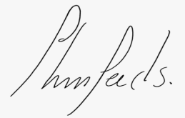
Apoyó María Oliva L. P.U.
Revisó Lina M. Cano H. S.G.
21/01/2022

